INFRAESTRUCTURA COMAPRINT

Alumno: José Montoro Rojas
Curso: S2DAW
Asignatura: Despliegue de aplicaciones web
Profesor: Fernando Vara Braojos
Fecha: 23/10/2026

Índice
1. Introducción. 3
2. Servidor APACHE 3
2.1. Instalación de Apache 3
2.2. Configuración del puerto 8088 4
2.3. Creación del DocumentRoot 6
2.4. Creación del index.html 7
2.5. Prueba desde Windows 8
3. Servidor TOMCAT 9
3.1. Instalación de Java y Tomcat 9
3.2. Configuración del puerto 9090 10
3.3. Prueba desde Windows 11
4. Conclusiones 13

Introducción.
En esta práctica vamos a instalar y configurar Apache HTTP Server y Apache Tomcat en una máquina virtual Linux para alojar el contenido web de la empresa ComaPrint.
Configuraremos Apache en el puerto 8088 y utilizaremos el directorio /var/www/personal/ para almacenar los archivos de la web. Dentro de este directorio crearemos una página de inicio con el nombre del alumno y un mensaje que permita comprobar que el servidor funciona correctamente.
Después, instalaremos y configuraremos Tomcat para que escuche en el puerto 9090.
Por último, accederemos a ambos servidores desde el navegador de la máquina anfitriona Windows para comprobar su funcionamiento y documentaremos los resultados mediante capturas de pantalla.

Servidor APACHE

Instalación de Apache
Lo primero que haremos será actualizar los paquetes para que en caso de que haya algo desactualizado, no de fallo al añadir los nuevos paquetes.
Luego instalaremos el paquete de Apache. Al instalarlo, el mensaje nos pedirá una confirmación luego, escribiremos S o Y dependiendo del idioma para confirmarlo.
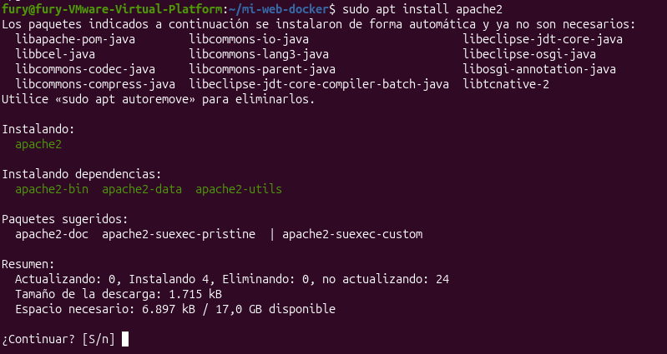

Ahora actualizaremos el estado del paquete ya instalado para activarlo, ya que por defecto, vienen desactivados.
Comprobamos con el comando status que el servicio está activado.
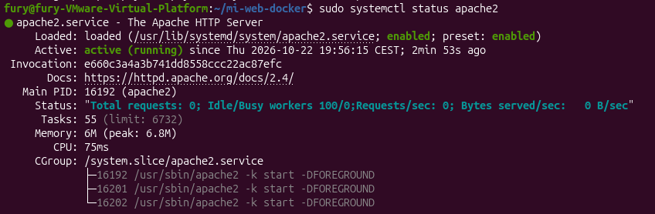
Con esto, la instalación está terminada y podemos pasar a configurar el puerto.

Configuración del puerto 8088
Vamos a modificar el archivo de configuración que se encuentra en /etc/apache2/ports.conf. Buscaremos la línea donde dice Listen 80, sustituyendo el número por 8088.
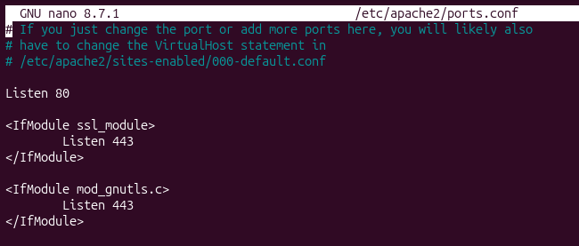
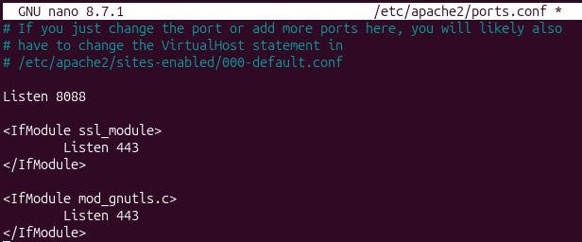
Ahora guardaremos haciendo Ctrl + X. Pedirá confimación, por lo que escribiremos S y luego enter para confirmar.
A continuación, modificamos el archivo /etc/apache2/sites-available/000-default.conf, cambiando el puerto del bloque VirtualHost de 80 a 8088. Así, la configuración del sitio coincide con el nuevo puerto de escucha del servidor.
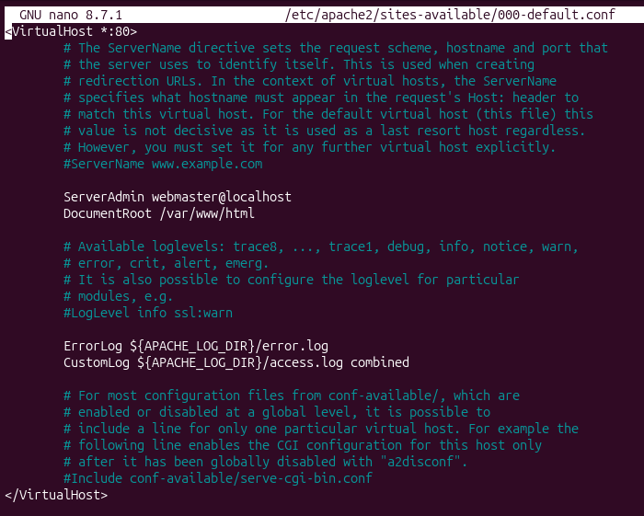
Como antes. Haremos Ctrl + X, pondremos S y enter para confirmar.
Ahora comprobaremos que está correcto antes de guardar la configuración.
Aparecerá una advertencia dado que no hay un nombre de servidor. Ignoramos y nos centramos en la línea que dice Syntax OK.
Lo siguiente que haremos será reiniciar el servicio para asegurarnos que se ha guardado la configuración.
Comprobamos que está funcionando.
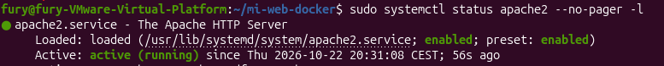
Y comprobamos si hay algún servicio escuchando en el puerto 8088.
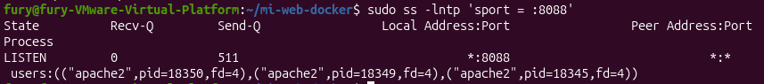
Si nos sale esto, es que está funcionando. Si no hay ninguno, debemos volver al paso donde modificamos el puerto y comprobaremos que está modificado.

Creación del DocumentRoot
Ahora crearemos el directorio donde irán todos los archivos del servidor.
Usamos el argumento -p para evitar fallos en caso de que ya exista la carpeta.
Ahora, volveremos al archivo de configuración del puerto, especificándole que la carpeta que vamos a usar para los documentos va a ser esta.
Debemos cambiar la línea en la que aparece DocumentRoot /var/www/html por DocumentRoot /var/www/personal.
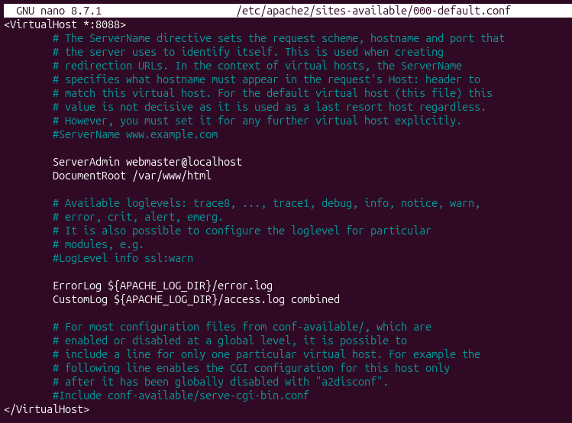
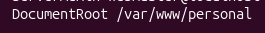
Ahora asignaremos al usuario y al grupo root como propietarios del directorio. Usando los permisos 755. Que evita que otros modifiquen estos archivos.
Ahora por último comprobaremos la sintaxis de la configuración nueva y si recibimos el Syntax OK, recargaremos el apache para aplicar los cambios.
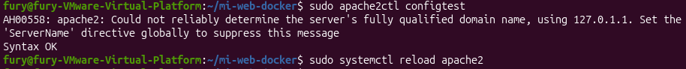

Creación del index.html
Creamos el archivo index.html dentro de /var/www/personal/. Metemos el nombre del alumno y el mensaje ya escrito.
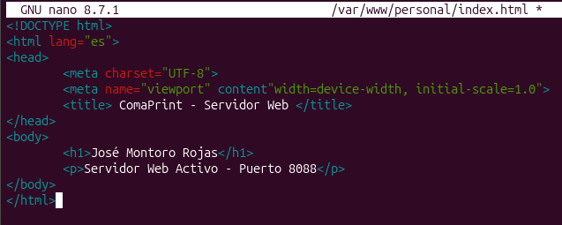
Cambiamos los permisos del archivo para que no se pueda modificar ni ejecutar. Mientras que el apache y el usuario root pueden.
Por último, haremos la comprobación dentro del navegador de la propia máquina virtual antes de pasar al Windows.
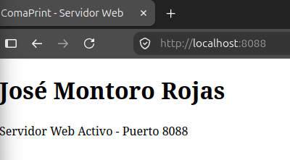
Y está funcionando perfectamente.

Prueba desde Windows
Para ver a que dirección ip debemos conectarnos, haremos ip a en la consola, cogeremos la ip del adaptador que nos aparece en mi caso ens33
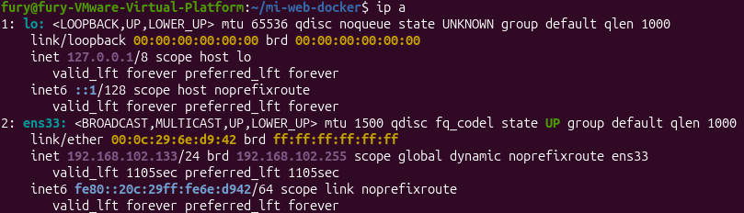
Y podemos ver que está funcionando perfectamente.
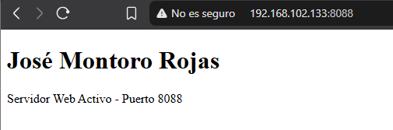

Servidor TOMCAT

Instalación de Java y Tomcat
Volvemos a actualizar paquetes por si acaso.
Primero instalaremos java y comprobaremos que está activo con java -version
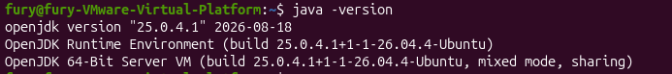
Java es necesario, ya que Tomcat usa Java para ejecutar sus aplicaciones.
Luego instalamos tomcat mediante el paquete Tomcat 10 y también instalaremos tomcat-examples, que nos da varias aplicaciones de ejemplo para probar.
Al instalarlo, nos saltaran varias dependencias que debemos instalar. Simplemente aceptamos y seguimos adelante.
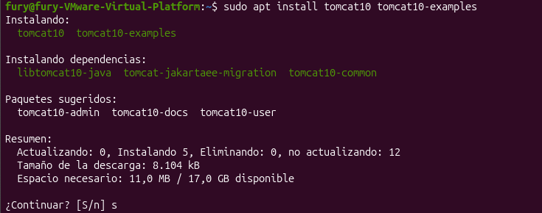
Como con Apache, encendemos el servicio y comprobamos el estado de tomcat.
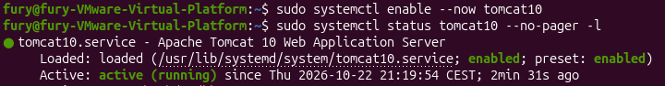
Revisamos los mensajes del servicio mediante journalctl para comprobar que Tomcat ha arrancado sin errores.
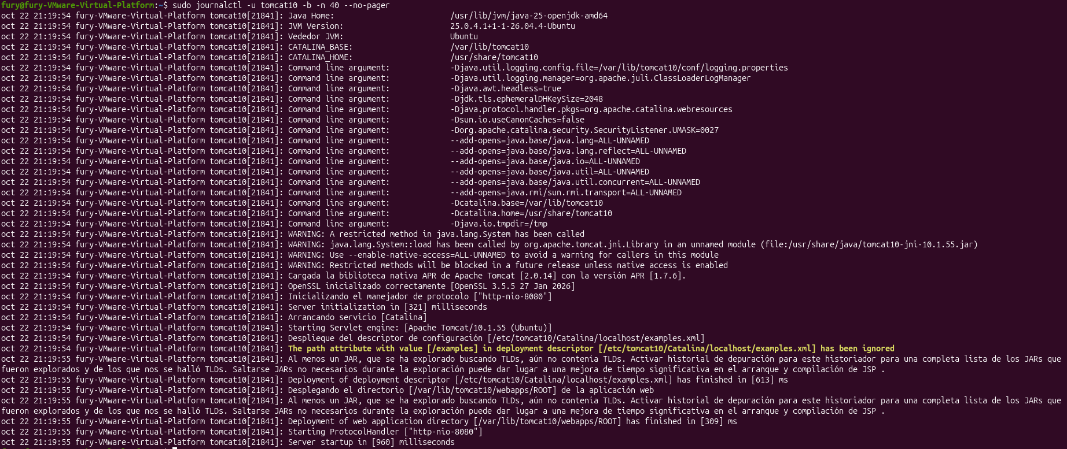
En el registro podemos comprobar la versión y la ubicación de Java que está utilizando Tomcat, el despliegue de las aplicaciones y el inicio del conector HTTP en el puerto 8080. La última línea confirma que el servidor ha terminado de arrancar correctamente. Aunque aparecen algunas advertencias, en esta ejecución no han impedido el arranque del servidor.

Configuración del puerto 9090
Antes de modificar la configuración, realizamos una copia de seguridad del archivo server.xml. Esto nos permite recuperar la configuración anterior si cometemos algún error.
A continuación, abrimos el archivo de configuración con permisos de administrador mediante nano.
Dentro del archivo buscamos el conector HTTP activo, que inicialmente utiliza el puerto 8080. Cambiamos únicamente el valor de port a 9090, manteniendo el resto de los parámetros. Este atributo determina el puerto en el que Tomcat acepta las conexiones HTTP. No modificamos redirectPort, ya que corresponde a otro parámetro del conector.
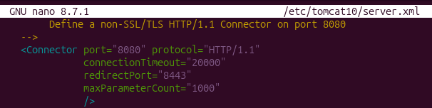
Ctrl + X, s, y enter para guardarlo como anteriormente.
Para aplicar la nueva configuración, reiniciamos el servicio de Tomcat. Después consultamos su estado para comprobar que sigue funcionando y que el cambio no ha impedido su arranque.
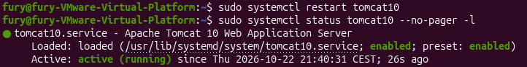
El servicio aparece como active (running), por lo que Tomcat se encuentra en ejecución después del reinicio. Sin embargo, todavía debemos comprobar que está utilizando el puerto solicitado. Utilizaremos el comando ss para comprobar que tomcat se ecuentra escuchando en ese puerto.
En el output aparece una entrada en estado LISTEN para el puerto 9090, asociada al proceso Java. Esto confirma que Tomcat está esperando conexiones en el nuevo puerto. Por último, revisamos los mensajes del servicio después del reinicio para comprobar cómo ha arrancado el conector HTTP.
En los mensajes del último arranque aparece el conector http-nio-9090 y la confirmación de que el servidor ha terminado de iniciarse. Con estas comprobaciones verificamos tanto el estado del servicio como el puerto que utiliza.

Prueba desde Windows
Una vez configurado Tomcat en el puerto 9090, vamos a comprobar que podemos acceder al servidor desde la máquina anfitriona Windows. Para ello, consultamos la dirección IP de la máquina virtual mediante el comando ip addr y localizamos la dirección de la interfaz que utilizamos para la comunicación entre ambos equipos.
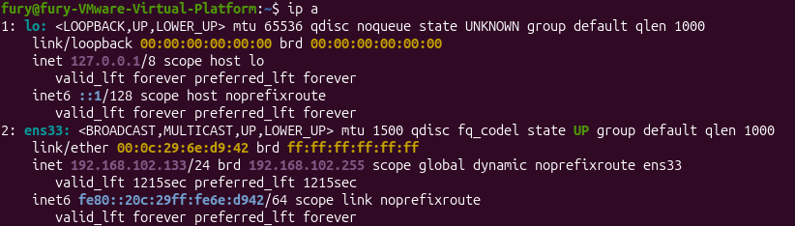
Al entrar a la ip por el puerto 9090, comprobamos que funciona correctamente.
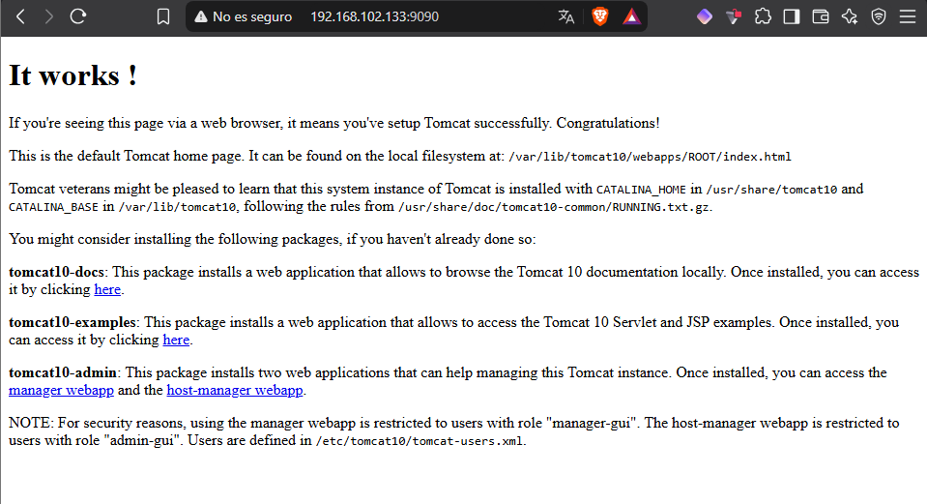
Al hacer clic en tomcat10-examples, nos redigirá a esta página donde tenemos los ejemplos, para el que usaremos los JSP. 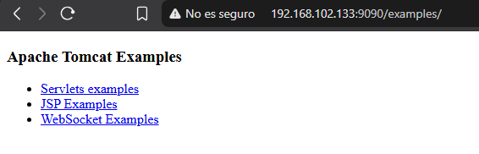
Tras hacer click, nos saldrán varios ejemplos.
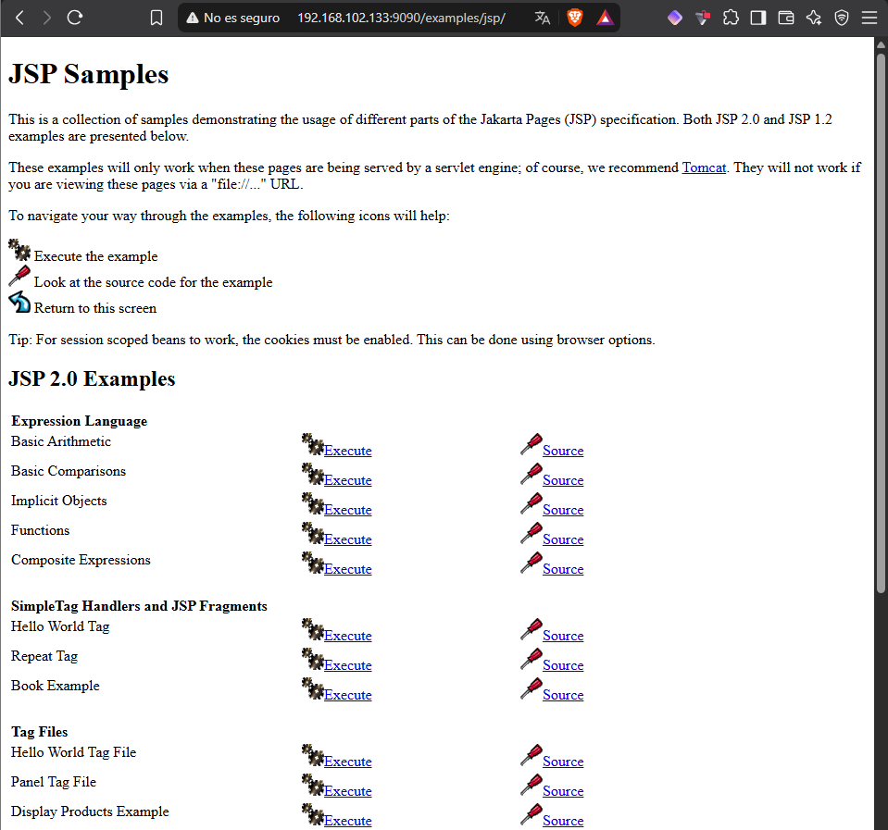
En mi caso comprobaré el Hello World Tag File. Daremos en Execute y se nos abrirá la siguiente página.
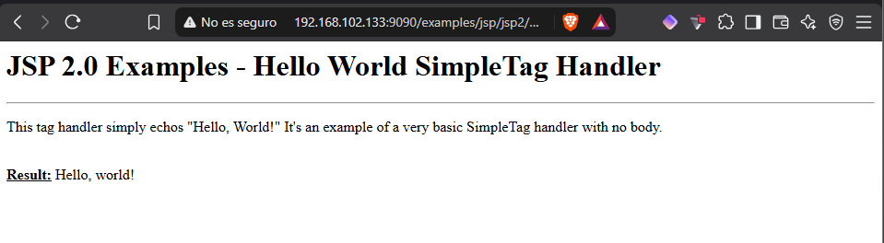

Conclusiones
En esta práctica hemos instalado y configurado Apache HTTP Server y Apache Tomcat en una máquina virtual Linux. Durante el proceso hemos trabajado con la instalación de paquetes, la modificación de archivos de configuración, los permisos y la gestión de servicios mediante systemctl.
En Apache hemos cambiado el puerto de escucha a 8088 y establecido /var/www/personal/ como directorio de contenidos. También hemos creado una página de inicio con el nombre del alumno y un mensaje que nos permite identificar nuestra configuración. En Tomcat hemos configurado el conector HTTP en el puerto 9090 y comprobado el funcionamiento de los ejemplos JSP.
Las pruebas realizadas desde Windows nos han permitido comprobar que ambos servidores son accesibles desde la máquina anfitriona. Además, la revisión del estado de los servicios, los puertos de escucha y los registros nos ha ayudado a verificar la configuración y a interpretar los mensajes que aparecen durante el arranque.
En definitiva, hemos preparado un entorno con dos servicios diferenciados: Apache para servir el contenido estático y Tomcat para ejecutar aplicaciones web Java. Ambos utilizan los puertos solicitados y hemos documentado su instalación, configuración y funcionamiento mediante explicaciones y capturas de pantalla.

